Ликбез: налоги
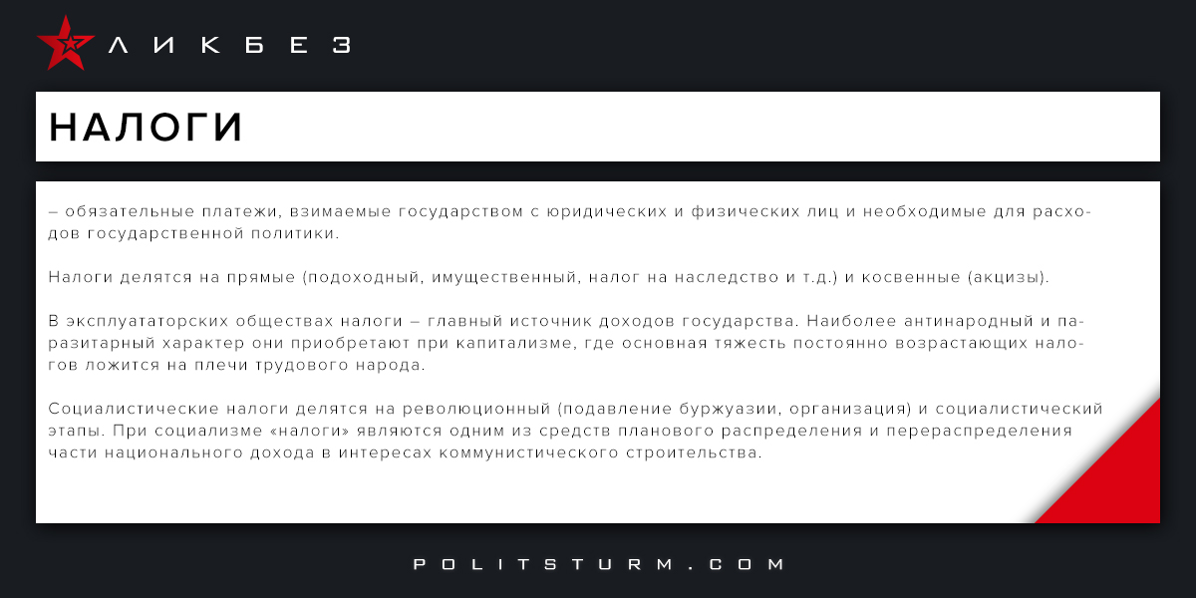

Оригинальная статья
2017-08-09
1 мин. на чтение

Налоги – обязательные платежи, взимаемые государством с юридических и физических лиц и необходимые для расходов государственной политики.
Налоги делятся на прямые (подоходный, имущественный, налог на наследство и т.д.) и косвенные (акцизы).
В эксплуататорских обществах налоги – главный источник доходов государства. Наиболее антинародный и паразитарный характер они приобретают при капитализме, где основная тяжесть постоянно возрастающих налогов ложится на плечи трудового народа.
Социалистические налоги делятся на революционный (подавление буржуазии, организация) и социалистический этапы. При социализме «налоги» являются одним из средств планового распределения и перераспределения части национального дохода в интересах коммунистического строительства.

Оригинальная статья

